СЕМИНАР-ПРАКТИКУМ  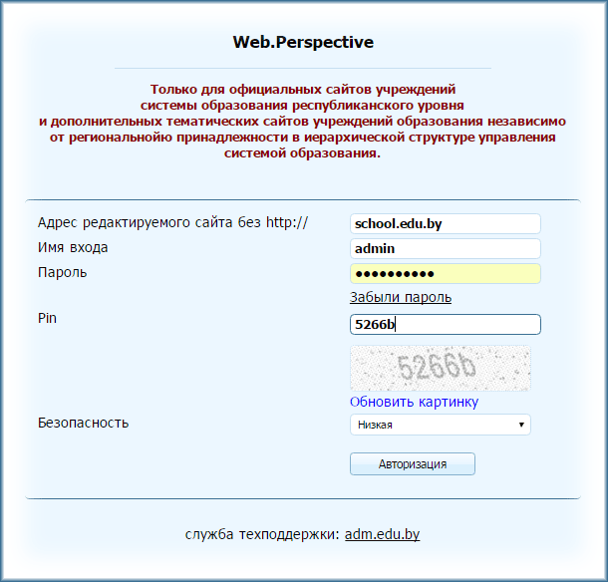 Уважаемые коллеги и друзья!  В системе управления сайтами Web.Perspective имеются дополнительные возможности и объекты, расширяющие работу с сайтом.  На семинаре будет подробно рассказано о назначении секций Проводник(содержание), Безопасность, Дизайн(верстка), как восстановить удаленные объекты, для чего нужна Структура по языкам, зачем нужны Объекты по шаблонам. На семинаре вы познакомитесь с нюансами публикации горячих новостей, узнаете разницу между расширенным и простым содержанием новости, для чего используется аннотация и дополнительный код, узнаете как подключать опросы (голосования) на сайте. Также на семинаре вы научитесь добавлять новых пользователей в систему (например, можно добавить активных учащихся, коллег, представителей администрации – и всем настроить свой уровень прав доступа). Узнаете подробности конструирования шаблонов страниц вашего сайта, изучите их виды. Вам будет рассказано об особенностях работы с контролами (модулями), многоязыковыми строками и их назначением.  Одна из новых возможностей - подключение собственного канала видеосервиса YouTube. На нашем семинаре каждый слушатель на практике создаст свой канал и подключит его к официальному сайту учреждения образования. Канал на YouTube – это новая прогрессивная возможность рассказать о своём учреждении, а также разместить видеоотчёты о своих мероприятиях, а также организовать обучающие предметные видеокурсы. На семинаре слушатели научатся создавать канал своего учебного заведения на сервисе YouTube, загружать видео-ролики, изменять настройки и оформление канала. Во время семинара на практическом примере будет показано, как интегрировать видеоролики канала на сайт учреждения образования (на главную страницу или любую другую страницу сайта). Будут приведены примеры интересных каналов YouTube учебных заведений.  Приглашаем всех заинтересованных к участию в семинаре-практикуме.  Заявки и справка по телефону: (017) 378 64 57, (029) 150 23 54 | СЕМИНАР-ПРАКТИКУМ  Программа  1. Дополнительные возможности админки Web.Perspective  Интерфейс админки.  Что и где находится?  Новые инструменты, особенности работы. Обновленные секции Проводник (содержание), Безопасность, Дизайн (верстка)  Создание пользователей сайта, размещение пользователя в группу и назначение прав доступа к классификаторам  Группы объектов в WebPerspective и основные операции с ними  Удаление объектов в корзину, восстановление объектов и классификаторов из корзины. Особенности работы с классификаторами  Назначение объекта Документ не найден (404).  Работа с контролами, многоязыковыми строками и регионами  Создание и размещение опроса (голосования) на главной странице  Нюансы работы с горячими новостями. Размещение аннотации для горячей новости.  Знакомство с утилитами (Карта размещения контролов, Поиск пустых классификаторов и разорванных связей) и шаблонами объектов  2. Шаблон сайта  Из чего состоят Мастер-шаблон, главный и обычный шаблоны?  Формирование (конструирование) html-страницы  Особенности объектов Отчет по 6 дню, Административная процедура, Карточка сотрудника, План 6-го дня, Запись, Запись в гостевой  3. Подключение видеоканала YouTube на сайте  Требования к видеоматериалам для размещения на YouTube  Регистрация и создание собственного канала на YouTube. Настройка и оформление канала  Загрузка готового видеоматериала  Подключение видеороликов из канала YouTube на главной и других страницах сайта учреждения образования  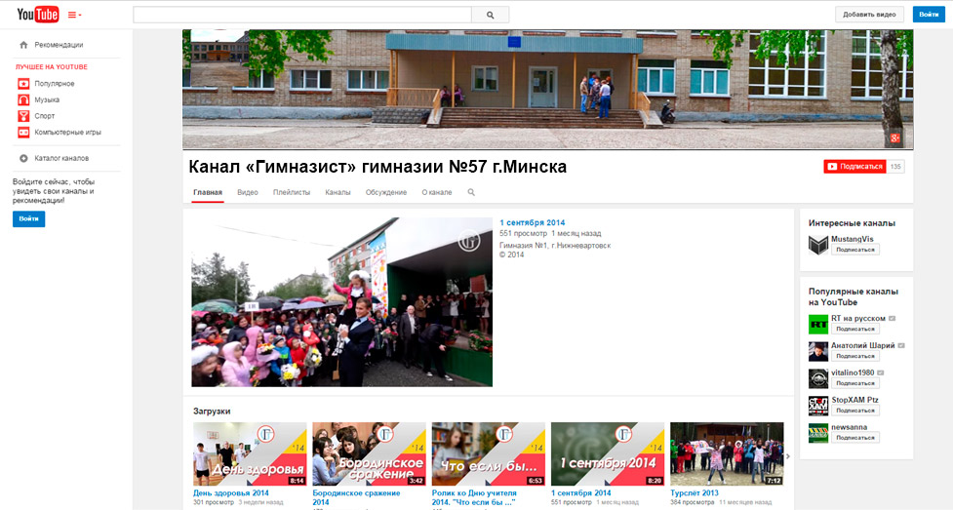Возможность подключения видеороликов канала YouTube в новостях на сайте
СЕМИНАР-ПРАКТИКУМ  Семинар проводит: ведущий инженер-программист,  преподаватель БГУ  Фуфаев Виталий Валентинович  Количество мест ограничено: 1 группа – 10 человек  Справки по телефонам: (017) 378 64 57, (029) 150 23 54  Сообщение об участии:  - Заявку на участие в семинаре подать по телефону или электронной почте exam@edu.by  - По окончании семинара-практикума участнику вручается сертификат и передаётся акт выполненных работ.  Стоимость: 54,00 белорусских рубля  Реквизиты: Государственное учреждение образования «Институт повы-шения квалификации и переподготовки в области технологий информатизации и управления» БГУ  УНН 100336910 ОКПО 37379282  Р\с BY16 BLBB 3015 0100 3369 1000 1001  Дирекция ОАО "Белинвестбанк" по г. Минску и  Минской области, БИК BLBBBY2X  Как нас найти: г. Минск, ул. Октябрьская, 4, ауд. 106.  ст. метро «Первомайская».  трамваи с Привокзальной площади  Сайт: exam.bsu.by (раздел «Семинары для педагогов) | БЕЛОРУССКИЙ ГОСУДАРСТВЕННЫЙ УНИВЕРСИТЕТ  Государственное учреждение образования  «Институт повышения квалификации и переподготовки в области технологий информатизации и управления»  УЧЕБНЫЙ ЦЕНТР «ШАГ В БУДУЩЕЕ»  СЕМИНАР-ПРАКТИКУМ  программа  Дополнительные возможности системы Web.Perspective  (3-й уровень владения Web.Perspective)  20 мая 2023 года  По окончании семинара участникам выдаётся сертификат  Место проведения: г. Минск, ул. Октябрьская, 4-106  Время проведения: 10.00 -16.00  Целевая аудитория: учителя и преподаватели информатики общеобразовательных школ, гимназий, лицеев и колледжей, инженеры программисты, операторы ЭВМ, ответственные за ведение официального сайта.  Практический семинар: " Дополнительные возможности системы Web.Perspective" предлагает:  - подробное знакомство с интерфейсом админки;  - знакомство с расширенными возможностями Web.Perspective;  - научиться создавать собственные видеоканалы на YouTube;  - подключать на сайте учреждения образования видеоканалы.

